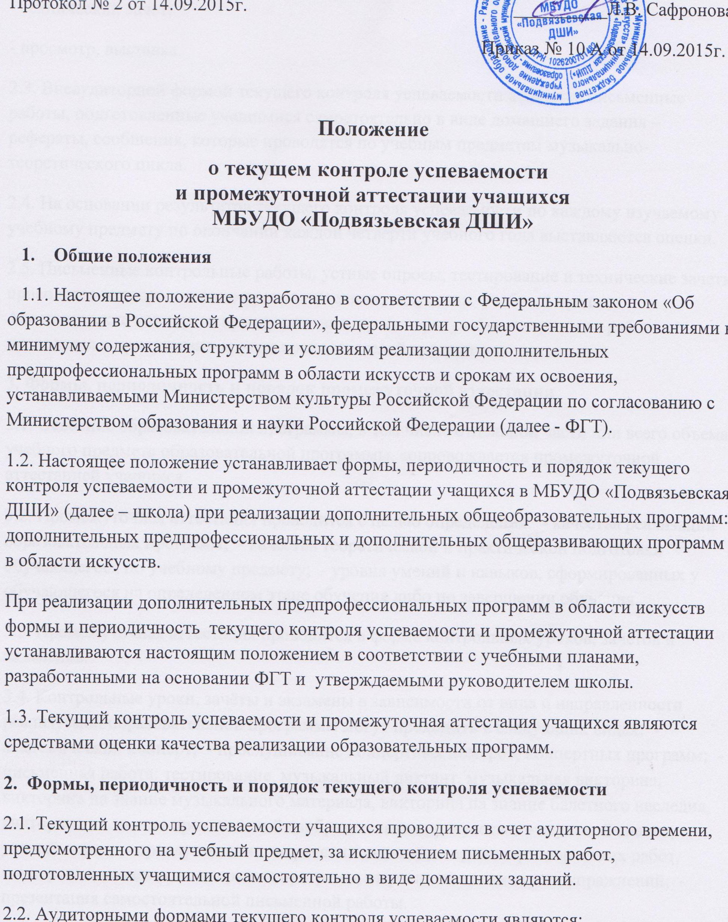

- академический концерт;
- прослушивание;
- технический зачет;
- просмотр, выставка.
2.3. Внеаудиторной формой текущего контроля успеваемости являются письменные работы, подготовленные учащимися самостоятельно в виде домашнего задания – рефераты, сообщения, которые проводятся по учебным предметам музыкально-теоретического цикла.
2.4. На основании результатов текущего контроля успеваемости по каждому изучаемому учебному предмету по окончании каждой четверти учебного года выставляются оценки.
2.5. Письменные контрольные работы, устные опросы, тестирование и технические зачеты проводятся непосредственно преподавателями, ведущими учебный предмет. Академические концерты, прослушивания, просмотры учебно-творческих работ проводятся в присутствии других преподавателей предметного отделения.
3. Формы, периодичность и порядок промежуточной аттестации
3.1. Освоение образовательной программы, в том числе отдельной части или всего объема учебного предмета образовательной программы, сопровождается промежуточной аттестацией учащихся.
3.2. Промежуточная аттестация проводится с целью определения: - качества реализации образовательных программ; - качества теоретической и практической подготовки обучающегося по учебному предмету; - уровня умений и навыков, сформированных у обучающегося на определенном этапе обучения либо по завершении обучения.
3.3. Промежуточная аттестация проводится в форме контрольных уроков, зачетов и экзаменов.
3.4. Контрольные уроки, зачёты и экзамены в зависимости от вида и направленности реализуемой образовательной программы могут проходить в следующих видах: - академический концерт; - прослушивание концертных номеров, концертных программ; - письменная работа: тестирование, музыкальный диктант, музыкальная викторина, викторина на знание музыкального материала, викторина на знание балетного наследия, викторина на знание произведений изобразительного искусства; - слуховой анализ; - устный опрос; - прослушивание творческих заданий; - просмотр: творческих работ, концертных номеров, концертных программ, выученных технических упражнений; - презентация самостоятельной письменной работы.
3.5. Контрольные уроки и зачеты в рамках промежуточной аттестации проводятся в счет аудиторного времени, предусмотренного на учебный предмет: - при реализации дополнительных общеразвивающих программ - на завершающих 4 четверть учебного года учебных занятиях; - при реализации дополнительных предпрофессиональных программ – на завершающих 1 и 2 полугодия учебных занятиях. Экзамены как форма промежуточной аттестации проводятся в 4 четверти учебного года за пределами аудиторных учебных занятий.
3.6. Для проведения промежуточной аттестации создаются комиссии из преподавателей отдела.
3.7. В случае особой значимости учебного предмета, изучаемого более одного учебного года, возможно проведение промежуточной аттестации по данному учебному предмету в конце каждого учебного года. Изучение учебного предмета «хор» может быть завершено в любом году обучения на основании решения Педагогического совета в случаях мутации голоса учащегося, при наличии иных противопоказаний, подтвержденных медицинским документом.
3.8. Реализация дополнительных предпрофессиональных программ предусматривает проведение для учащихся консультаций с целью их подготовки к контрольным урокам, зачетам, экзаменам.
3.9. Формы и периодичность проведения промежуточной аттестации по каждому учебному предмету определены и изложены в реализуемых школой дополнительных образовательных программах.
3.10. При проведении промежуточной аттестации качество подготовки учащегося оценивается по пятибалльной шкале: 5 (отлично), 4 (хорошо), 3 (удовлетворительно), 2 (неудовлетворительно). Результаты промежуточной аттестации по каждому учебному предмету фиксируются: - при проведении контрольных уроков - в журнале посещаемости и успеваемости учащихся, в журнале групповых учебных занятий; - при проведении зачетов – в книге учета текущего контроля успеваемости и промежуточной аттестации учащихся каждого предметного отделения; - при проведении экзаменов – в экзаменационных ведомостях.
3.11. Критерии оценок промежуточной аттестации и текущего контроля успеваемости учащихся разрабатываются Методическим советом школы и утверждаются приказом руководителя школы.
3.12. Сроки проведения контрольных мероприятий в рамках промежуточной аттестации определяются на заседаниях Педагогического и Методического советов и утверждаются руководителем школы в годовом календарном учебном графике учреждения.
3.13. Для аттестации учащихся создаются фонды оценочных средств, включающие типовые задания, контрольные работы, тесты и методы контроля, позволяющие оценить приобретенные знания, умения и навыки. Фонды оценочных средств разрабатываются преподавателями, ведущими учебный предмет, обсуждаются утверждаются на заседаниях Педагогического и Методического советов.
3.14. При реализации дополнительных предпрофессиональных программ по завершении изучения учебных предметов по итогам промежуточной аттестации учащимся выставляется оценка, которая заносится в свидетельство об освоении дополнительных предпрофессиональных программ в области искусств. При реализации дополнительных общеразвивающих программ по завершении изучения учебных предметов оценка, заносимая в свидетельство об обучении, выставляется по итогам промежуточной аттестации и четвертных оценок выпускного класса (средний балл).
4. Ликвидация академической задолженности
4.1. Неудовлетворительные результаты промежуточной аттестации по одному или нескольким учебным предметам образовательной программы или непрохождение промежуточной аттестации при отсутствии уважительных причин признаются академической задолженностью.
4.2. Учащиеся обязаны ликвидировать академическую задолженность.
4.3. Учащиеся, имеющие академическую задолженность, вправе пройти промежуточную аттестацию по соответствующему учебному предмету не более двух раз в сроки, установленные решением Педагогического совета, в пределах одного года с момента образования академической задолженности. В указанный период не включается время болезни учащегося.
4.4. Учащиеся, имеющие академическую задолженность, переводятся в следующий класс условно. Учащиеся, не прошедшие промежуточной аттестации по уважительным причинам, могут быть освобождены от прохождения промежуточной аттестации приказом директора на основании решения Педагогического совета.
4.5. Учащиеся, не ликвидировавшие в установленные сроки академической задолженности с согласия их родителей (законных представителей) оставляются на повторный год обучения, в случае несогласия - отчисляются из школы как не выполнившие обязанностей по добросовестному освоению образовательной программы.
Настоящее положение вводится в действие с момента утверждения приказом директора МБУДО «Подвязьевская ДШИ».
Положение составлено на четырёх листах.

